Hej!
Vi kommer den 3/6 från 15:00 att byta bokningssystem till Playtomic!
Nedan har ni en länk med info hur ni laddar ner deras app och skapar en profil (om ni inte redan har det) så att ni kan börja boka!

Ni som har fått detta mail har ett SALDO på ert spelarkonto och självklart flyttar vi över det till Playtomic. Det som är viktigt dock är att ni använder samma e-post i er profil i Playtomic som ni hade i Bokatennis, så att ni kan komma åt ert saldo.

Välkomstpaket spelare - PLAYTOMIC

Det datumet vi har bytt system så skall ni göra följande nedan:

När ni har laddat ner appen söker ni upp oss i appen och klickar på hjärtat (se bild till vänster, exempel på annan kubb) så lägger den sig som er favorit när ni öppnar appen varje gång.
Ni kommer automatiskt in på sidan att boka bana, men ni klickar först till höger om boka på ”start” (se bild till höger) och där hittar ni de olika erbjudandena på medlemskap. Ni köper ett av dessa i appen och sen är det bara att börja boka (kan dock ta 24 tim att registreras som medlem)!

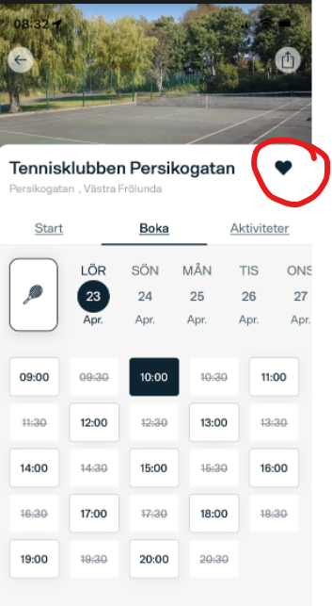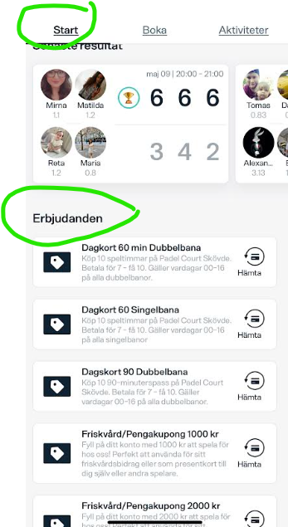

Skulle ni ha problem så finns det en genväg till hjälpcentret i bifogad länk (längst ned i dokumentet)!

Vår kontaktperson för klubben på Playtomic är Helen Johansson och om det skulle vara något så kan ni också maila henne på: helenjohansson@playtomic.io så hjälper hon er!

